1. 下载项目至本地

$ git clone [url]

$ cd 项目路径 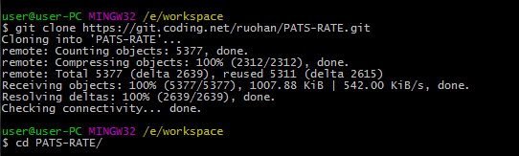

1. 然后安装依赖包项并检查它是否工作

$ npm **install** # 安装依赖

$ npm **start** # 启动项目

1. 下如果项目启动了，会有如下提示

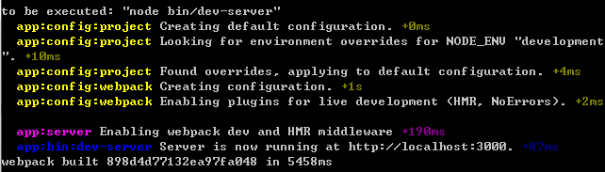

1. 访问demo网页<http://localhost:3000>